А У Д И О К Н И Г И

Абдуллаев Чингиз Тверской бульвар
Она - всего лишь скромная сотрудница адвокатской конторы... а по совместительству - гениальный детектив-любитель! Так думают все ее знакомые, и однажды собственная кузина звонит ей, умоляя помочь в огромной беде... Бесследно исчез сын известного ученого. Похищение? Однако похитители почему-то не требуют выкупа... Смерть от рук маньяка-убийцы? Но тело так и не найдено... Просто побег подростка, возмечтавшего о приключениях? Тихий, талантливый мальчик никогда и не помышлял о самостоятельности... Что же случилось? Все больше вопросов. Все меньше ответов. И, похоже, истину установить будет очень непросто!

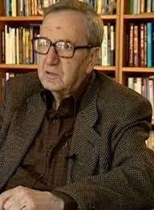
Азерников В. З. Абонент временно недоступен
Описание: Это моноспектакль, история успешного 40-летнего продюсера, попавшего в трагическую жизненную ситуацию.

Азерников Валентин Мишель
Описание: Мари всю жизнь не везло с мужчинами. Личная жизнь не клеится. Мари подвержена приступам депрессии, из которой с помощью уколов ее выводит подруга и врач-психиатр Жанна. Незнакомцев Мари опасается. На ее старой даче перегорели пробки и срочно нужен ремонт. Мишель - первое, что приходит на ум Мари, когда она придумывает имя несуществующего мужа, чтобы обезопасить себя во время визита электромонтера. Мишель - это тот, кого нет. Фантом. Но странным образом по мере развития сюжета он материализуется.
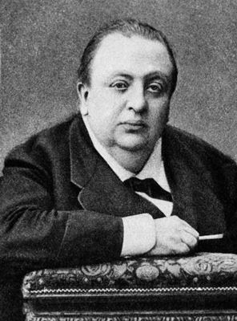
Апухтин А - Между смертью и жизнью
Главная идея повести «Между смертью и жизнью» – «смерти нет, есть одна жизнь бесконечная», и душа человеческая, многократно возвращаясь на землю, по божественному волеизъявлению вселяется в новое, избранное самим Господом Богом, тело.

Арбатова Мария Мобильные связи
Аннотация:
Однажды в Германии они с подругой решились через фирму заказать мальчика. Пришел красавчик – молоденький араб. Начали болтать по-английски и кормить его, как две заботливые мамаши. Парень рассказал о своей студенческой жизни. Правительство его страны платит за обучение, но стипендия крохотная. Через час болтовни араб понял, что имеет дело с полными дурами, и объявил, что идет почасовая оплата.

АРБАТОВА МАРИЯ На фоне Пушкина …. и птичка вылетает
Она подробно перебирала в памяти события своей жизни, подъезжая к городу Одессе в двухместном люксе с неистовым кондиционером, поборовшем сорок градусов за окном до гусиной кожи на плечах. Было начало августа, и Лину пригласили принять участие в Пушкинском проекте и Одесской книжной ярмарке…"

Арбенин Константин Темница
Комментирует режиссер Александр Баркар:
«Спектакль по форме изначально был задуман как фарсовая история двух людей, заблудивших в пространстве и времени, отторгнутых обществом. Во время работы он перерос изначальный мрачноватый тон, и обрел яркие, практически комедийные краски. Глубокая философская подоплека материала заставила нас взглянуть внимательнее на образы героев. Теперь это люди забавные и трогательные, которым так необходимо найти свое место в мире. Пусть даже весь их мир размером с тюремную камеру.
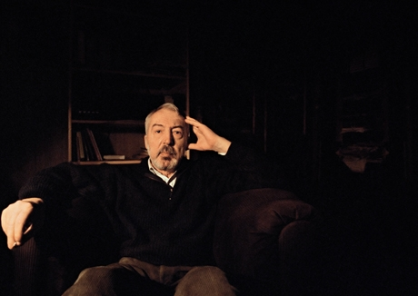
Битов Андрей Жизнь в ветренную погоду
Андрей Битов – лауреат международных премий, премий журналов "Дружба народов", "Новый мир", "Иностранная литература", "Звезда", "Огонек". Сочинения Битова переводились почти на все европейские языки.
В данный сборник вошли повести и рассказы разных лет.

Содержание:
1. Бездельник (рассказ)
2. Пенелопа (рассказ)
3. Сад (повесть)
4. Жизнь в ветреную погоду (повесть)
5. Образ (рассказ)
6. Глухая улица (рассказ)
7. Лес (повесть)
8. Колесо (Записки новичка) (повесть)
9. Обоснованная ревность (рассказ)
10. Заповедник (Телемелодрама) (рассказ)
11. Вкус (рассказ)
12. Фотография Пушкина (рассказ)

Богатырева Елена Обреченная на счастье
Описание: Когда в вашу жизнь вмешивается ветер перемен и внезапно заносит вас в окруженную песками древнюю страну - можно ль сохранить ясную голову? Тем более Алле, которая в столице этого забытого государства встречает мужчину, словно сошедшего со страниц сказок "Тысячи и одной ночи". Как чудесное продолжение сказки, он предлагает ей стать его женой, чтобы вместе править страной - и тогда разрушится древнее проклятие, из-за которого когда-то Сагдиану поглотили пески. Но время жестоко мстит тем, кто пренебрег его законами и перепутал настоящее с прошлым, и вместо счастья на долю Аллы выпадут тяжелые испытания и разлука с любимым. Будет ли у нее шанс вернуть его?

Богатырёва Елена Танец втроем [Фиса]
Легко ходить по лезвию судьбы, когда тебе восемнадцать. Легко влюбляться, легко ненавидеть. Но нелегко понять, что когда тебе в спину дышит маньяк, нужно быть хотя бы немного осторожнее. Зло очень редко приходит в нашу жизнь открыто. Чаще оно прячется под маской. Только вот чьей? Случайного знакомого? Близкой подруги? Возлюбленного?
И порой нужны годы, чтобы сорвать эту маску...

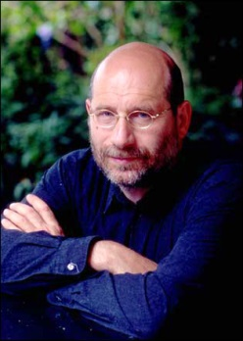
Борисова Анна (Акунин Борис) Т а м…
Описание: «Там…» – это роман-предположение о том, что ожидает каждого из нас по Ту Сторону.
Герои романа проделывают этот роковой путь всяк по-своему. Одни – дорогой, которая проложена христианством, исламом или буддизмом. Другие – более причудливыми маршрутами.
Хотите узнать, что сулят человеку Вера и Безверие?

Боуэн Джеймс Уличный кот по имени Боб
Главных героев двое, это уличный музыкант из Лндона — Джеймс Боуэн и Боб, рыжий кот-бродяга. Они долгое время были одиноки и бездомны, но однажды встретились. Джеймс находился в аду, его организм был истерзан огромными дозами наркотических средств, а жизнь потеряла всякий смысл. Кот помог музыканту справиться с одиночеством и принес удачу, став настоящим ангелом-хранителем для человека, одной ногой уже шагнувшего в могилу.
Аудиокнигу Джеймса Боуэна "Уличный кот по имени Боб. Как человек и кот обрели надежду на улицах Лондона" вы можете слушать онлайн или скачать бесплатно прямо на сайте.
https://www.youtube.com/watch?v=xdYTaoftSgk

Бредбери Рэй «Маленький убийца»
Когда подошло время рожать, Алиса неожиданно осознала, что внутри ее тела таится настоящий убийца. Роды ей удалось пережить, но дальше стало только хуже…

Бронте Эмили Грозовой перевал
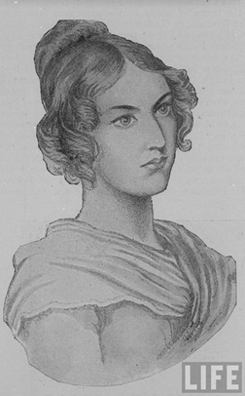
Эта полная любви и ненависти история роковой страсти Хитклифа, приемного сына владельца поместья "Грозовой перевал", к дочери хозяина Кэтрин снова и снова находит своего читателя. Как и прежде, она влечет к себе, завораживая своей красотой и поражая глубиной проникновения автора в тайны человеческой души.
http://kinogo.net/2281-grozovoy-perevali-2009.html

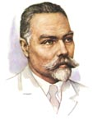
Брюсов Валерий Последние страницы из дневника
женщины
Муж молодой женщины, автора дневника, был найден убитым в кабинете. Героиня пытается продолжить привычную жизнь, балансируя между двумя любовниками, однако её вдовство и свобода только усложняют их отношения. Один из любовников признается в убийстве мужа, другой кончает с собой, не вынеся сознания, что боготворимая им женщина делит свою благосклонность между ним и его соперником. В конце повести измученная всем произошедшим героиня уезжает на юг Франции в обществе сестры, ставшей её возлюбленной.

Булгаков Михаил Записки юного врача
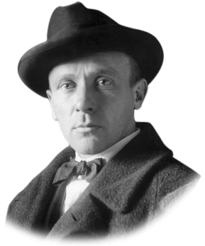
По окончании медицинского факультета Киевского университета в 1916 году, получив степень лекаря с отличием, Михаил Афанасьевич Булгаков 4 года проработал врачом. Медицинская практика писателя была положена в основу цикла «Записки юного врача».

«Полотенце с петухом». Молодой неопытный врач приезжает на свой участок в деревню. После знакомства с персоналом больницы ему предстоит первое серьёзное испытание — ампутация ноги у деревенской девушки. Несмотря на неуверенность и отсутствие опыта у молодого доктора, ампутация удается блестяще, девушка остается жива и впоследствии дарит врачу полотенце с вышитым на нём петухом (отсюда и название рассказа).
«Крещение поворотом». Герою предстоит сделать операцию поворота на ножку плода при трудных родах у деревенской женщины. Благодаря советам опытной акушерки и эта операция отлично удаётся врачу.
«Стальное горло». Врач делает трахеотомию маленькой девочке, больной дифтерией. В рассказе отражены малограмотность и суеверность деревенских людей того времени, долго не разрешавших делать операцию девочке. После успешной операции и выздоровления девочки Лиды по деревням пошли слухи о том, что молодой доктор вместо настоящего горла вставил ей стальное.
«Вьюга». Описывается поездка врача ночью в метель в другую деревню на помощь такому же молодому доктору, не знающему что делать с женщиной, разбившей себе голову при падении с лошади. Из-за позднего приезда спасти женщину не удаётся — это первый пациент, умерший у главного героя.
«Тьма египетская». Описываются быт и нравы деревенских жителей того времени — их малограмотность, суеверность, склонность доверять больше местным бабкам-знахаркам, нежели докторам. Главная сюжетная линия — рассказ про мельника Худова, больного малярией и решившего принять сразу все лекарства, прописанные врачом, дабы «не валандаться по одному порошочку в день. Сразу принял — и делу конец».

Рассказ «Морфий» Тема рассказа-повести — борьба земского врача с возникшей у него привычкой к морфию — связана с биографическими обстоятельствами М. Булгакова 1916—1917 годов.

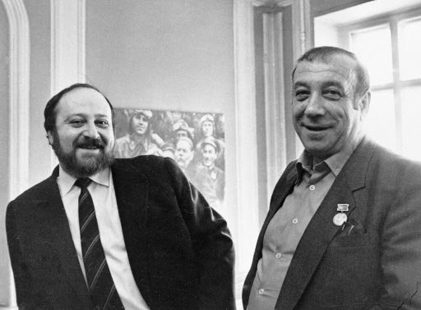
Вайнеры Аркадий и Георгий Телеграмма с того света
Стас Тихонов узнает, что от инфаркта умер его старый учитель Кольяныч, человек, который двадцать лет заменял ему отца, был старшим товарищем, мудрым советчиком, толковым воспитателем и другом. Приехав на похороны, Тихонов узнает, что причиной смерти учителя стала ложная телеграмма. В ней сообщалось о гибели его дочери, зятя и внуков в автомобильной катастрофе. Стас понимает, что должен восстановить и воспроизвести предысторию интриги, понять, за что убили Кольяныча, найти и наказать виновного…

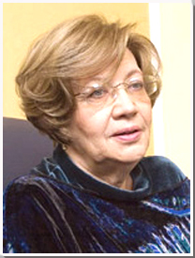
Васильева Лариса Необыкновенные и незабываемые
Описание: Ольга Берггольц, Юлия Друнина, Вероника Тушнова, Людмила Татьяничева, Маргарита Алигер - "НЕОБЫКНОВЕННЫЕ И НЕЗАБЫВАЕМЫЕ" - о русских поэтессах XX века рассказывает поэт, прозаик, публицист Лариса Васильева.

Васильева Лариса Кремлевские жены
`Кремлевские жены` - документально-публицистическое исследование, посвященное судьбам тех женщин, чьи мужья стояли у руля советского государства. От Надежды Крупской до Раисы Горбачевой проходят перед читателями вереницы судеб реальных женщин с их характерами и поступками. Жены Сталина, Калинина, Ворошилова, Молотова, Микояна, Буденного, Берия, Маленкова, Хрущева, Брежнева, Андропова, Черненко появляются на этих страницах. Какие они? Были ли счастливы за кремлевскими стенами? Могли ли влиять на политику государства? Почему некоторые из них пошли в тюрьму и ссылку и ни один государственный муж не защитил ни одну из них? Ответы в этой книге. Особое место в `Кремлевских женах` занимают те, кто не в ролях жен, а в образах соратниц входили в коридоры Кремля: Лариса Рейснер, Александра Коллонтай, Галина Семенова. Тут же фигуры другого ряда: графиня Софья Панина, эсерка Мария Спиридонова, актриса Татьяна Окуневская - женщины сопротивления. В книге широко использованы документы, факты, воспоминания, интервью с героинями. Уникальны документы и фото, полученные автором из архивов КГБ. Книга богато иллюстрирована фотографиями из семейных архивов.

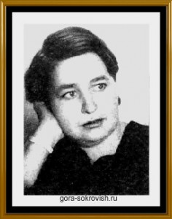
Велембовская Ирина Дела семейные
Умеете ли вы любить? Кто из женщин может ответить на этот вопрос утвердительно? Да все. А мешают, мол, всегда непонимание сильного пола и обстоятельства жизни. Классик женской психологической прозы Ирина Велембовская думала иначе. В ее прозе – это всегда труд сердца, желание понять другого, будь то давний привычный спутник жизни или неожиданная встреча, из которой – кто знает – может вылепиться судьба…
Вид с балкона
Дела семейные
Женщины
За каменной стеной

Веллер Михаил Любовь и страсть
Любовь - это как? Она есть? Сумасшедшие подвиги совершались во имя любви, и легендарные жертвы приносились ради нее. Рим потрясла страсть Антония и Клеопатры, рыцари плакали над трагедией Зигфрида и Брунгильды, а нынешним бабушкам не давала заснуть "Love Story". Ослепительные люди великих судеб и звездных страстей - герои этой книги.
Книга Михаила Веллера "Любовь и страсть" расскажет о самых известных в мире историях любви. Автор рассматривает встречающиеся в литературе любовные коллизии, дополняет пересказ общим философско-психологическим комментарием.
Подробнее:http://www.labirint.ru/books/432517/

Вересаев Викентий Рассказы (классика)
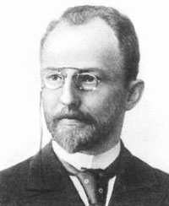
Благодаря своему богатому жизненному опыту и хорошему знанию человеческой психологии, Вересаев писал необычайно яркие, подкупающие своей достоверностью рассказы. Произведения автора очень разноплановы, но все они не оставляют читателя равнодушным.
(«Товарищи», «Марья Петровна», «Состязание»)

Вильмонт Екатерина Девочка с перчиками
Странная миссия, возложенная на Тимофея умирающим родственником, до крайности его раздражает! Но он даже и представить себе не может, в какую круговерть чувств и событий вовлечет его встреча с последней любовью его покойного дядюшки... (Поволоцкая)

Вишневский Януш Леон Одиночество в сети
Один из самых пронзительных романов о любви, вышедших в России в последнее время. "Из всего, что вечно, самый краткий срок у любви" - таков лейтмотив европейского бестселлера Я.Вишневского. Герои "Одиночества в Сети" встречаются в интернет-чатах, обмениваются эротическими фантазиями, рассказывают истории из своей жизни, которые оказываются похлеще любого вымысла. Встретятся они в Париже, пройдя не через одно испытание, но главным испытанием для любви окажется сама встреча…

Вознесенская Юлия Жила-была старушка в зеленых башмаках…
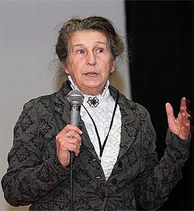
Увлекательная, смешная и трогательная история о приключениях трех старушек-подружек адресована всем, перед тем так или иначе встает вопрос о собственной старости. Она помогает разобраться в себе и обрести надежду, Автор убедительно показывает, что поговорка «старость — не радость» не верна, если сердца чисты, вера горяча, а дружба крепко спаяна годами. В произведении звучит прекрасная классическая и современная музыка и романс на стихи Ю.Н. Вознесенской «Последние цветы». (чит. Голобородова Виктория)

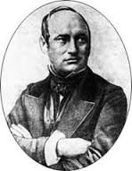

Григорьев П Дочь русского актера
Старый комик Лисичкин получает неожиданное извещение об отставке. Он предан Александрийскому театру, мечтает умереть на его сцене, приготовил к дебюту единственную свою дочь, развил ее природное дарование. Сокрушенный увольнением, он объявляет ей, что вечером за самоваром она будет помолвлена с его давним приятелем, отставным прапорщиком Ушицой, и должна забыть о сцене...

Гришковец Евгений Планка: Рассказы
" В новых рассказах Евгения Гришковца можно расслышать эхо Чехова, Шукшина и его собственных пьес-монологов. Он писал и продолжает писать современные истории о смешных и трагических пустяках, из которых состоит наша жизнь. Бытовая ссора, хронический недосып, разбитая банка с маринованными огурцами... Любая ерунда под пристальным взглядов писателя приобретает размах почти эпический, заставляет остановиться на бегу и глубоко-глубоко задуматься. Рассказы эти - лучшая терапия для человека, задерганного будничной гонкой и забывающего смотреться в зеркало. Посмотришь - и кажется, что жизнь твоя не так уж бессмысленна. Ее есть за что полюбить"
ДРУГИЕ. Три рассказа из жизни юного военного моряка
ЛЕЧЕБНАЯ СИЛА СНА
ПОГРЕБЕНИЕ АНГЕЛА
СПОКОЙСТВИЕ
ПЛАНКА

Гришковец Евгений Плюс Один
Что такое малая проза Евгения Гришковца? Это когда тебе, твоими же словами, рассказывают твои же мысли о тебе же самом. И о твоей жизни. И невозможно устоять перед обоянием автора и его языка. И даже сам себя порой начинаешь ощущать его соавтором. А потому, что перед тобою великий мастер своего дела - ЕВГЕНИЙ ГРИШКОВЕЦ.
Начинается спектакль с фразы «Меня никто не знает», и стоит заметить, что это не просто лукавство. Ведь действительно, Евгения Гришковца знают очень многие, но никто из них, и даже самые близкие не знаю самых сокровенных чувств и мыслей. Следом возникает вопрос, а нужно ли это, что бы все окружающие постоянно знали, о чем же думает человек? Гришковец подробно рассматривает темы одиночества и счастья. Он также рассказывает о желании недостижимой всеобщей любви и о том какие подвиги нужно совершить, что бы хоть немножко её получить. Возможно, "+1" — самый исповедальный монолог Евгения Гришковца.
https://www.youtube.com/watch?v=jl-TGOlM3Pc

Добрый Роман Огненный крест

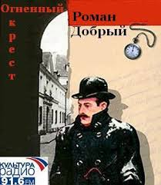
Описание:

Радиоспектакль по мотивам одноимённого рассказа Романа Доброго.
Знаменитому сыщику Ивану Дмитриевичу Путилину предстоит расследовать таинственное происшествие, случившееся в монастыре, в котором, каккажется, определённо замешана нечистая сила...

Драбкина Алла Марина
Описание: Героиня романа Марина Морозова - натура яркая, одаренная. В первой части ("Семеновна") рассказывается о ее деревенском детстве; действие второй части, "Охтинский мост", происходит на заводе, куда Марина поступает работать после школы. Здесь находит она друзей, взрослеет, учится понимать жизнь, ощущает в себе тягу к искусству. Третья и четвертая части романа ("Несуществующие предметы" и "Школа переживаний") разворачиваются в Театральном институте, студенткой которого становится Марина. Писательница рассказывает о первых шагах в искусстве будущих актеров, о становлении их характеров, о нравственном возмужании, об ответственности за каждый свой поступок, за каждое принятое решение.

Житков Андрей Кафедра
Молодой, не лишенный таланта, честолюбивый и предприимчивый аспирант пытается найти свое место в науке. Однако циничная криминальная реальность университетской жизни заставляет его принять жесткие правила чужой игры...

Исаева Елена Про мою маму и про меня
«Эта пьеса — практически интервью с самой собой», — сказала Исаева одному из журналистов. Взаимоотношения матери и дочери, подростковые комплексы и как с ними бороться, чтобы они не остались на всю жизнь, психология выживания, превращения несчастной любви в счастливую — все эти актуальные темы затронуты в спектакле.

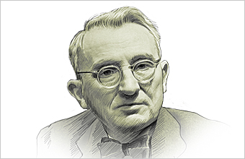
Карнеги Дэйл Как приобретать друзей и оказывать влияние на людей
Аннотация:
Самая знаменитая книга Дейла Карнеги — «Как приобретать друзей и оказывать влияние на людей» — оптимистическое собрание практических советов и жизненных историй под общим лозунгом «Верь, что ты добьешься успеха — и ты его добьешься

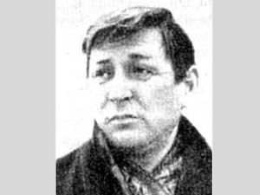
КОЗЛОВ ЮРИЙ Почтовая рыба

"Почтовая рыба" - это художественное исследование современной российской власти и оригинальная версия развития человеческой цивилизации. Роман Юрия Козлова - синтез детектива, очерка нравов, экстремальной love story, социальной сатиры и философского трактата в духе творений Макиавелли. "Почтовая рыба" - это зашифрованное послание из дня сегодняшнего в день завтрашний, и нет ничего более увлекательного, чем неторопливая и вдумчивая "расшифровка" этого удивительного текста.

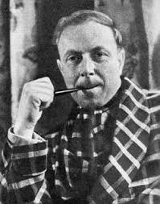
Кронин Арчибальд Ключи от Царства

Царство Небесное, Рай, Небесный Иерусалим - место, в которое стремятся верующие и о котором украдкой мечтают атеисты. Место, которое традиция описывает как сад или город. Ключи от Царства Небесного нельзя подделать, купить или украсть. Но получить их может каждый, если он сражается с глупостью, фанатизмом и жестокостью. "Ключи от Царства" - великолепный роман о том, каким должен быть человек.

Крусанов П. - На жестком сквозняке времен
Главные герои романа – клан Норушкиных – навевают тоску о современном князе Мышкине. Появление постоянных персонажей, абсолютно живых Секацкого, Шагина, Коровина, Лёвкина и др., возвращает сюжет в сиюминутность.
Санкт-Петербург у Крусанова предстаёт отдельной планетой, изолированной цивилизацией. Лица здесь узнаваемы, персонажи историчны, мистика оправдана, сюжет прихотлив. Может быть, излишне. Стилистика романа разнообразна: от митьковского стёба до одической высокопарности.
Изящно передвигаясь во времени, Крусанов создаёт речевые характеристики сообразно эпохе и месту действия. По антуражу и речи персонажей без труда можно догадаться, в какой век забросила читателя фантазия автора. Текст только выигрывает, сюжет уподобляется вологодскому кружеву, где переплетены вечные патриоты Норушкины и их извечные враги.
"Бом-Бом" патриотичен естественным шкурным патриотизмом. Естественное предназначение сродни службе в армии, с тем отличием, что от предназначения служить Родине не откосишь. В этом мистика и притягательность книги. "...Пулю придумали, чтобы родину защищать, а граммофон – чтобы инвалиды могли оперу слушать".

Литвиновы Анна и Сергей Черно-белый танец
Настя не помнила, как дошла до банкетного зала. Сегодня у нее свадьба, но этот день стал самым трагическим в жизни. Только что она узнала, что ее возлюбленного, единственного мужчину всей ее жизни, отца ее будущего ребенка, приговорили к десяти годам заключения… А свадьба была лишь частью сделки, которую она заключила с собственной матерью: она, Настя, выходит замуж за бывшего своего кавалера Эжена, а мать нанимает самого лучшего в Москве адвоката для Арсения. Судили его за преступление дикое и жестокое, преступление, которого он не совершал. Убиты в собственной квартире Настины дед и бабушка, украдены деньги и украшения, и все улики указывают на ее Арсения. И Настя, чтобы спасти Арсения, согласилась выйти за нелюбимого. Да, ей придется стать чужой женой, но это ненадолго. Она сделает все, чтобы найти настоящего убийцу, чтобы спасти своего возлюбленного…

Литвиновы Анна и Сергей Предпоследний герой
О книге: Кажется, между ними - ничего общего. Настя Капитонова - девушка из богатой, влиятельной семьи. Арсений Челышев - сирота из провинции. Она - выпускница престижного вуза, он - бывший зэк. Единственное Сенино богатство - рецепт уникального лекарства, которое когда-то изобрел его дед. Говорили, что оно способно поднимать на ноги даже безнадежных больных. Сеня решает проверить - правда это или просто красивая легенда? Но, оказывается, существуют люди, которые совсем не хотят, чтобы дедово лекарство вновь явилось на свет и спасло еще сотни и тысячи жизней. И среди этих людей - его любимая Настя... (Этот роман - продолжение романа Ф. и С. Литвиновых«Черно-белый танец»)

Литвиновы Анна и Сергей Бойся своих желаний
Однажды к частному детективу Павлу Синичкину на встречу пришла красивая девушка по имени Мишель. Она блокировала сыщиком странным признанием, якобы Мишель внучка одного из участников легендарной группы The Beatles. Как оказалось девушка хочет разыскать оригинальные ноты неизвестной песни группы, которую поклонник ее бабушки посвятил ей. История семьи Мишель оказалась весьма запутанной, ее прадед организовал единственный тайный концерт The Beatles в СССР, бабушка родила ребенка от участника группы, а мама...

Литвиновы Анна и Сергей Золотая дева
Маша Долинина никогда не увлекалась сплетнями о жизни богатых и знаменитых. Но, услышав от своей подруги-журналистки историю о семействе влиятельного бизнесмена Кривцова, она поневоле заинтересовалась. Поздний ребенок Кривцова и его жены Елены - пятилетняя Лиза - якобы обладала экстраординарными способностями. Но сейчас внимание прессы было приковано к ней по другому поводу: в своей комнате нашли убитой Лизину няню, и, по слухам, это дело рук ее малолетней воспитанницы! Маша, давно мечтавшая развить в себе сверхъестественный дар, решила присмотреться к маленькой Лизе и заодно собрать материал для диссертации. Но как простой аспирантке проникнуть в хорошо охраняемый особняк?..

Литвиновы Анна и Сергей Проигравший получает всё
Когда-то они были друзьями – владелец первой в Москве дискотеки и хозяин первого в стране кооперативного кафе. Боб Барсинский стал одним из самых богатых и известных людей в России. А у Андрея Велихова жизнь не задалась. Во всех своих бедах Андрей винит бывшего друга. Он вынашивает мысли о мести, мечтая одним ударом и отплатить обидчику, и разбогатеть. К исполнению хитроумного плана Андрей привлекает свою возлюбленную. Оксана Берзарина умна, энергична и красива. Но она хочет большего, нежели стать пешкой в чужой игре...

Лобановская Ирина Бабье лето
Первая же влюбленность Людмилы, стала для нее привязанностью на всю оставшуюся жизнь. Она сразу поняла, что это не мимолетное увлечение, а настоящее крепкое чувство. Совсем скоро ей пришлось остаться одной, но вычеркнуть из памяти человека, открывшего ей все мирские соблазны, у Людмилы так и не получилось. Шли годы, жизнь проносилась мимо, карьера, сына, мужчины, - и постоянная мысль о том, что ее женское счастье осталось в далеком прошлом...

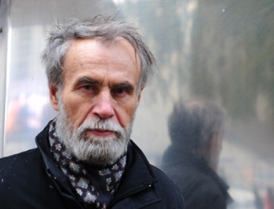
Маканин Владимир Утрата
Одно из самых «философичных» произведений в творчестве Маканина. Повесть о том, как губительно для человека состояние «промежутка», когда он не может сделать выбор: между темным и светлым, той страной и этой, сном и явью и, наконец, правдой и ложью...

Малышева Анна Отравленная жизнь
Она встретила мужчину своей мечты, и все бы хорошо… Но Юлия видеть его не может! Она задыхается и теряет сознание, и ей вспоминаются подробности из детства, которые она хотела бы забыть. Почему?! Ведь она его любит! Дело в нем или… Взяв на реставрацию картину, молодая художница не подозревала, что ей придется реставрировать преступление, совершенное много лет назад. Испорченное место на холсте скрывает то, о чем никто не хочет вспоминать. Свидетели и преступники все еще живы и охотятся друг за другом…

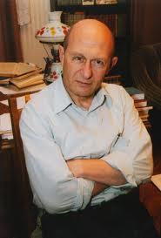
Мелихов Александр Любовь-убийца (сборник)
Аннотация:
В острых рассказах и повестях Александра Мелихова любовь и смерть предстают в нерасторжимом единстве, в котором подлинность или фальшь любовного союза высвечиваются именно смертью. В сборник вошли следующие произведения: Проба пера Испытание верности Пробуждение Настоящий мужчина Бескорыстная Лорелея Новорусские помещик

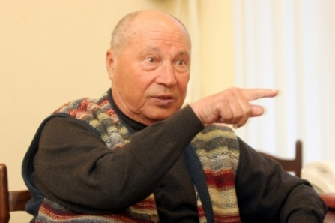
Мельников Виталий Поклонница
Романтическая драма, рассказывающая об истории любви молодой писательницы Лидии Авиловой и Антона Павловича Чехова.
В Петербурге Чехов знакомится с начинающей писательницей Лидией Авиловой. Между ними возникает взаимная симпатия, которая перерастает в глубокое чувство. Но Авилова – замужем, у нее трое детей, а Чехов неизлечимо болен...

Михалкова Елена Золушка и Дракон

В респектабельном пансионате пропадает дочь постоялицы. Пропадает – исновавозвращается. И никто не может сказать, где была девушка и что с ней случилось. Кроме одного человека, который уже готовит новое преступление. Состоятельный старик сыграл со своей семьей злую шутку. Кто – жертва, а кто – чудовище? Ответить на этот вопрос не так просто, ведь каждый шкаф хранит свои скелеты за плотно закрытыми дверями, и ни один из членов состоятельной семьи не горит желанием открывать их. Сыщик Сергей Бабкин, вызванный в пансионат для расследования странного дела, понемногу разматывает запутанный клубок интриг и страстей. Ниточка приводит его к преступлению двадцатилетней давности. Сможет ли он остановить готовящееся убийство, когда расследование становится опасным для него самого? Виртуознаядетективная интрига, любовьисамоотверженность, дружбаипредательство, история Золушки, открывающаяся с неожиданной стороны – все это в новом романе Елены Михалковой «Золушка и Дракон». Кто из них скрывается рядом?

Михалкова Елена Манускрипт дьявола
Аудиокнига "Манускрипт дьявола" откроет перед вами водоворот событий в котором перемешалось средневековье и наше время. Наталья Куликова работала над расшифровкой загадочного манускрипта и в тот момент когда она была максимально близка к своей цели её похитили. Максим Арефьев один из немногих действительно успешных охотников за кладами, находится всего в нескольких шагах от самой значимой находки в жизни, но тут появляются люди готовые пойти на все чтобы его остановить. Эдвард Келли авантюрист и придворный алхимик, стремится в достичь богатства и славы с помощью таинственной рукописи...
Михалкова Елена Восемь бусин на тонкой ниточке
Аудиокнига «Восемь бусин на тонкой ниточке» автора Елены Михалковой это интригующий детектив. Необычная разношерстная компания собирается в загородном доме выжившей из ума вдовы. Каждый из них планирует получить деньги старухи. Семь человек борются за наследство. Один из них скрывает то , кем он является на самом деле. Второй хочет убежать, но не может. А третий готовится убивать. И лишь Маша Успенская, попавшая в этот змеиный клубок, догадывается, что у этой драмы есть режиссер. Он перебирает их судьбы, как будто играет бусинками. Сможет ли она вычислить его имя, до того как отыграет последний акт

Михалкова Елена Жизнь под чужим солнцем
Алина знает себе цену. И цена весьма высока! Ей, такой красивой, утонченной, образованной, нужен состоятельный спутник жизни. Но, став случайной свидетельницей одной встречи, Алина решила попробовать разбогатеть самостоятельно…
Попутчица, которую Даша нашла через Интернет, оказалась злой и вздорной эгоисткой. Но когда ее нашли в их номере мертвой, Даша вдруг почувствовала пронзительное одиночество и не смогла отказаться от идеи доказать всем, что это был вовсе не несчастный случай…
Максиму по-настоящему понравилась эта девушка. Он даже скрепя сердце начал помогать ей с этим глупым самодеятельным расследованием. Но почему ему никак не удается избавиться от страха за ее жизнь?..
Иногда очень трудно отличить друзей от врагов. А когда все встанет на свои места, уже может быть слишком поздно…
Михалкова Елена Тёмная сторона души
Юлия надолго забыла, что у нее есть дочь, и вернулась домой лишь постарев и потеряв все. Кроме тяжелого характера. Теперь ее единственное развлечение – изводить родных, соседей, знакомых…
Вика никогда не называла ее мамой: Юлия Михайловна бросила дочь в детстве, отказала в помощи в юности, а сейчас пыталась разрушить ее семью. Но когда мать убили, Вика поняла, что любила и ненавидела ее одновременно…
Маша уверена, что муж Вики, подозреваемый в убийстве Юлии Михайловны, ни в чем не виноват. Ведь многие в их дачном поселке ненавидели эту вздорную старуху и желали ей смерти…У всех есть свои скелеты в шкафу. Но не каждый пойдет на убийство, чтобы избежать разоблачения…

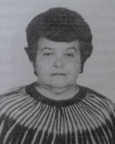
Нетёсова Эльмира Заказанная расправа
Убита малолетняя путанка - `трассовка` из нищего, криминального поселка, как `бельмо к глазу` торчащего между тихим провинциальным городком и новорусской коттеджной `зоной`. Кому есть дело до этой девчонки? Кому вообще интересно, жива она или нет?
Возможно, только совсем молоденькому следователю, впервые получившему настоящее `серьезное дело`?
Лишь ему - ему единственному - с самого начала не дает покоя ощущение, что за банальным, грубым убийством кроется что-то еще. Что-то странное, непростое.Что-то, что будет очень и очень нелегко понять.

Носов Сергей ТЕСНЫЙ МИР
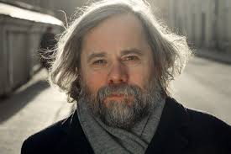
Радиоспектакль по мотивам одноимённой пьесы Сергея Носова, российского прозаика и драматурга. Сюжет составляют истории, в которых разные семейные пары попадают в неожиданные комические ситуации.
Содержание:
Тесный мир
Две пары с одинаковыми именами назначают по телефону свидания в одном и том же месте, и, конечно, в результате происходит путаница: при встрече никто не может понять, кто к кому пришел для личного знакомства, а кто с кем встречается по поводу квартирного обмена. Похоже, перед нами веселая комедия положений...
Человек долга
Иннокентий Евгеньевич с супругой отмечает свой день рождения. Нежданный гость разрушает семейную идиллию. Незнакомец утверждает, что много лет назад именинник ему помог и предлагает свои услуги. Всё бы ничего, но незнакомец - киллер. Простодушный киллер с невозмутимым спокойствием и вдохновением начинает рассказывать о своей работе и желает отдать долг спасителю, когда-то не выдавшему его. А услужить он может, разумеется, только собственным «ударным трудом». Спаситель же, также по простоте душевной, называет имя своего друга-зануды...
Баллада о возвращении
Вернувшемуся домой мужу жена сообщает, что что у них в шкафу прячется раздетый мужчина. Стрессовая ситуация усугубляется появлением клинического оптимиста – милиционера, с тупой радостью вещающий о писателе, сбежавшем из вытрезвителя и спрятавшемся в шкафу у семейной пары. А мирно поедающий пельмени супруг никак не врубается в ситуацию...

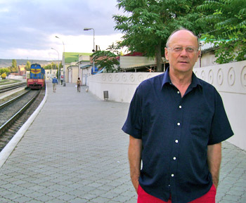
Образцов Александр Все кошки серы
Камерная пьеса Александра Образцова привлекает своей искренностью, свежим взглядом на проблемы сложного возраста поздней молодости. Главным персонажам этой истории - Павлу Голицину и Галине Тарасовой около 30, и к этому возрасту они пришли с огромным грузом личных бед, разочарований, комплексов. Ночь, проведенная ими на забытой Богом железнодорожной станции, становится "ночью очищения", рубежом, ставшим началом их общей жизни. По жанру эта пьеса – лирическая драма, но порой отношения героев окрашены мягким юмором, порой конфликт приобретает трагический оттенок, и все же главное ощущение от спектакля – это весеннее настроение, обновление жизни, то, что называется - "все еще впереди".

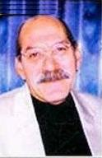
Оганесов Николай Визит после полуночи
Ночь. Купейный вагон. Семь пассажиров. В одном их них обнаружен мертвым Виталий Рубин. Версия того, кто первым его нашел: падение с верхней полки. Только кто-же тогда оставил кровавые следы на вещах в чемодане покойного. У следователя в распоряжении одна ночь, чтобы найти убийцу.
«Визит после полуночи» (1972) — первый детектив в творчестве Николая Оганесова.

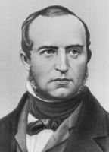
Одоевский В. Сильфида
Михаил Платонович поселился в деревне, в доме своего покойного дядюшки. Сначала он не знал, чем себя занять. Стал наведываться в дом соседа Гаврилы Софроновича и вскоре, «почувствовав склонность к старшей дочери» своего соседа, предложил ему себя в зятья.
Однако в это же время Михаил Платонович обнаружил библиотеку своего дядюшки, которого в деревне считали чернокнижником...

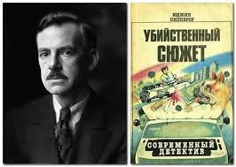
Пеппероу Юджин Убийственный сюжет
Любители детектива будут без сомнения рады вновь встретиться с представителем этого жанра Юджином Пеппероу. Его насыщенные, динамичные рассказы с всегда неожиданной развязкой, написанные в стиле «крутого» детектива, часто выходят за узкие рамки этого жанра и поднимают вечные вопросы о борьбе добра и зла в душе человека; о целях и средствах для достижения этих целей; о недопустимости размена человеческой жизни на звонкую монету.

Петрова Светлана Третьего не дано
Женившись на молоденькой девочке, герой, состоятельный бизнесмен, через некоторое время к ней охладевает. Он становится невольным виновником её гибели, что удачноскрывает, но его мучает совесть и он уходит в монастырь, потом посвящается в сан, получает на Кубани приход. Он доволен собой, природой, свободой, мужские потребностиудовлетворяет со своей служанкой, брезгуя ею, как человеком. Но женщина жестоко мстит возлюбленному…
Светлана Петрова – мастер остросюжетного рассказа. Родилась в Мурманске. Окончила Московский институт культуры. Автор нескольких книг прозы, вышедших в ведущих московских издательствах. Рассказы печатались в «Дружбе народов», «Литературной России» и других изданиях. Член Союза писателей Москвы.

Райс Энн Скрипка
Описание: В центре романа безусловно очаровательная женщина Триана, которая когда-то мечтала стать великим музыкантом, и демонический скрипач Стефан, мятущийся призрак русского аристократа, который начинает преследовать ее с помощью своей волшебной скрипки с целью очаровать и доминировать, а затем, чтобы повергнуть ее в состоянии безумия через музыку, которую она так любит.
Но Триана понимает силу музыки, может быть даже больше, чем сам Стефан, и она решает противостоять ему и бороться не только за свое психическое здоровье, но и за свою жизнь. Борьба переносит их обоих в ужасные сверхъестественные сферы, в которых их окружают воспоминания, ужасы и ошеломляющие истины.

Распутин Валентин ВАСИЛИЙ И ВАСИЛИСА
Было у Василия и Василисы семеро детей. Жили дружно, деревня уважала работящую семью. Но однажды что-то случилось с хозяином: запил мужик и поднял руку на верную супругу. И тогда Василиса выселила мужа в амбар. Было это перед самой Великой Отечественной войной.

Робски Оксана Устрицы под дождем
Автор международных бестселлеров «Casual», «День счастья завтра», «Про любой/оп», «Жизнь заново», переведенных на 12 языков, известная сценаристка и журналист разрушает стереотипы.Оксана Робски представляет на суд читателя удивительно тонкое, живое и трепетное повествование, наполненное глубокой философией повседневности.Она не пытается определить границы человеческой индивидуальности, любви и свободы, ведь эти понятия беспредельны.«Устрицы под дождем» – ищущим Любовь посвящается.

Рой Олег Амальгама счастья
Принимая бабушкин подарок, Даша и вообразить не могла, что старинное трюмо и маленький сиреневый конверт так изменят ее жизнь. Бабушка, оставляя Даше наследство, надеялась сделать ее счастливой. Но так ли просто быть счастливой в жизни, где твоя случайная удача — повод для черной зависти? Причем не кого-нибудь, а самого близкого человека! Легко ли принять судьбу, в которой кровные узы оказываются путами, верность легко предается?! Трудно удержаться на краю пропасти, если единственное понимающее тебя существо — это… зеркальное отражение. Но что таится за ним?

Рой Олег Сценарий собственных ошибок
Баннер "Увидеть свою смерть - и остаться в живых" заставил замереть. На экран компьютера наползла чёрная полоса с информацией. Некий человек предлагает очень состоятельным людям особую услугу - фильм, в котором отразятся все значимые события их жизни от рождения до смерти. Сценарист утверждает, что умеет "считывать" судьбу: достаточно узнать о прошлом и настоящем, и ее алгебраическая формула готова. Не преминул воспользоваться этой услугой Игорь. Но разве мог он подумать, что собственное прошлое поразит его не меньше, чем будущее!

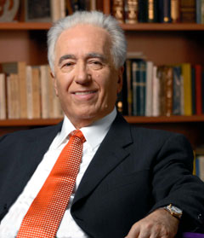
Салас Дарио Существует ли женщина

Аудиокнига Дарио Саласа "Существует ли женщина?" - это философско-психологическое произведение, которое откроет многие женские тайны.Книга даст вам новые представления о женщине, о её глубоком внутреннем мире, о её сущности и сексуальной природе. Автор с глубоким уважением и любовью пытается объяснить какова же истинная женственность и где тот идеал к которому должна стремится любая женщина. Салас показывает идеальный по его мнению путь духовного развития женщины, следуя которому любая представительница слабого пола может по новому взглянуть на себя и открыть скрытые способности.

Санаев Павел Похороните меня за плинтусом
Павел Санаев (1969 г. р.) написал в 26 лет повесть о детстве, которой гарантировано место в истории русской литературы. Хотя бы потому, что это гипербола и экстракт состояний, знакомых почти всем, и в особенности советским детям, но никогда еще не представленных в таком концентрированном виде.
От других сочинений на ту же тему эту повесть решительно отличает лирический характер, в чем, собственно, и состоят загадка и секрет ее обаяния. Это гомерически смешная книга о жутких превращениях и приключениях любви. Поэтому она адресована самому широкому кругу читателей, независимо от возраста, пола и мировоззрения.

Санаев Павел Хроники Раздолбая. Похороните меня за плинтусом 2
Продолжение культовой повести Павла Санаева "Похороните меня за плинтусом". Герой "Плинтуса" вырос, ему девятнадцать лет, и все называют его Раздолбаем.
Раздираемый противоречивыми желаниями и стремлениями, то подверженный влиянию других, то отстаивающий свои убеждения, Раздолбай будет узнавать жизнь методом проб и ошибок. Проститутки и секс, свобода, безнаказанность и бунт - с одной стороны; одна-единственная любимая девушка, образованные друзья и вера в Бога - с другой.
Наверное, самое притягательное в новом романе Павла Санаева - предельная искренность главного героя. Он поделится с нами теми мыслями и чувствами, в которых мы боимся сами себе признаться.

Сборник - История любви
http://abook-club.ru/forum/?showtopic=56294
Любовь - вечная тема в литературе. Не найдётся, пожалуй, ни одного автора, который тем или иным образом не затронул бы этой темы. Мы собрали произведения совершенно разных жанров, которые тем не менее объединяет одно: всё это произведения о любви. Здесь есть и лирика, и драма, и юмор; и проза, и стихи, и даже песни. Каждый автор по-своему смотрит на проблему взаимоотношений между людьми (а иногда и не только между людьми), каждый описывает свою, непохожую на другие историю любви.
Содержание:
01 Александр Куприн - Чары (Elance)
02 Антон Чехов - Шуточка (myjjjuk)
03 Рэй Брэдбери - Рассказ о любви (Андрейко)
04 Анна Китаева - Только сон (Light)
05 Екатерина Горбовская - Ах, Семён Семёныч! (Дрыжак)
06 Леонид Андреев - Рассказ змеи о том, как у неё появились ядовитые зубы (Александр Синица)
07 Анри Барбюс - Нежность (Ирина Жагорина)
08 Владимир Милин - Какая глупая затея (Дрыжак)
09 NN - Галатея (Владимиру Милину) (Lenya)
10 Фредерик Пол - Они так любили друг друга! (Анклав)
11 Гордон Диксон - Люби меня, люби (sabotazhnick)
12 Огден Нэш - Мужьям - по секрету (Mones Fits)
13 Огден Нэш - То, что знает почти каждая женщина, а если не знает, то скоро узнает (Mones Fits)
14 Сергей Снегов - Арифметика любви (IraLexa)
15 Екатерина Горбовская - Кубики судьбы (Дрыжак)
16 Викентий Вересаев - Ошибка (Злата Зачитайко)
17 Сергей Красиков - Материнские сны (Александр Синица)
18 Стефан Цвейг - Летняя новелла (corsair13)
19 Шарль Бодлер - О, женщина! (Дрыжак)
20 Эрнест Хемингуэй - Простой вопрос (Lenya)
21 Агата Кристи - Любовные перипетии (eugnik)
22 Владимир Аренев - Везенье дурака (Mozly&ukrezi)
23 Иван Молчанов - Смерть дровокладки (Дрыжак)
24 Стивен Кинг - Человек, который любил цветы (Семён Янишевский)
25 Марина Цветаева - Бабушка (Elance)

Серова Марина (?) Заклятые друзья
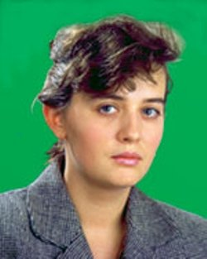
Не одно убийство, торговля оружием, наркотиками, похищение людей и многое другое висит на некоем Дергунове по кличке Дера. А доказательств его преступной деятельности никаких, ни к чему не придерешься, как ни старайся. Осторожный Дера просчитывал все на несколько ходов вперед, поэтому ФСБ пошла на внедрение в его организацию своего агента - майора Александра Фролова. Доподлинно известно, что у Дергунова имеются видеоматериалы, с помощью которых его можно прижать. Александру во что бы то ни стало нужно достать эти кассеты. А прикрытие ему должен обеспечивать высококлассный специалист. Выбор пал на телохранителя Евгению Охотникову...

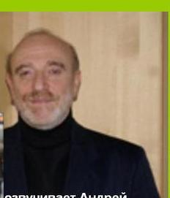
Симанович Григорий Аполлоша. Тайна бронзовой статуэтки
Это детектив и фантастика, мистический триллер и трагикомедия о двух немолодых людях, пустившихся в авантюру.
Игнат и Гоша, давние друзья, решили подзаработать денег на безбедную старость.
И бросились, как в омут с головой, в биржевую игру.
И за шаг до полного разорения случилось невероятное.
Чудесное явление, в которое невозможно поверить, стало превращать их в миллионеров.
Но кое-кто решил во что бы то ни стало лишить их этого чуда.
А другие злые силы позарились на их сумасшедшие капиталы.
Головокружительный сюжет, то страшный, то забавный приводит к финалу, где жизнь и смерть вступают в поединок, исход которого… не предрешен…

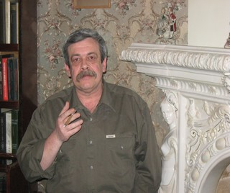
Смирнов Валерий Как на Дерибасовской угол Ришельевской
Аудиокнига "Как на Дерибасовской угол Ришельевской" перенесет слушателей на узкие и извилистые улочки старой Одессы. Вы узнаете о увлекательных приключениях, которые происходят в этом городе с благородными жуликами, да есть и такие но только в Одессе, изумительных по красоте дам, крутых местных мафиози и не слишком удачливых налетчиков. Слушатели перенесутся в атмосферу прошлых времен, наполненную исконно одесским колоритом и пронизанную местным юмором.

Старков Артём Всё будет хорошо
Это новелла из серии "Маленькие трагедии большого города". Бытовая зарисовка. Подобное в нашем мире - сплошь и рядом... Только мы не замечаем этого. Или упорно стараемся не замечать.
Маленькая история главного персонажа Олега, из-за пристрастия к наркотикам потерявшего любимую девушку и пытающегося её вернуть несколько неординарным способом.

СТРУГАЦКИЕ Аркадий и Борис За миллиард лет до конца света
Описание:
Одно из самых необычных произведений братьев Стругацких - повесть "За миллиард лет до конца света", относящаяся к жанру философской фантастики и пронизанная множеством литературных, исторических и метафизических аллюзий.
Представьте себе, что в вашу размеренную жизнь вторгается вдруг страшная, непреодолимая внешняя сила и начинает диктовать свои условия. А чтобы избавиться от неё, нужно всего ничего — изменить самому себе, например, отказаться от любимой работы… Разные герои по-разному решают эту проблему.

Улицкая Людмила Сонечка
Героиня 'Сонечки', как в многолетнем обмороке, запоем читает книги, но реальность жизни - любовь, семья, материнство - выбивает ее из чтения Наступает старость, умирает муж, уезжает дочь - и она возвращается душой к великой литературе, которая дает пищу для души, примирение, наслаждение Литература как религия жизни. Российский миф, такой близкий и такой зыбкий. Как любой миф.

Устинова Татьяна Неразрезанные страницы

Алекс Шан-Гирей, писатель первой величины, решает, что должен снова вернуть себя и обрести свободу. И потому расстается с Маней Поливановой – женщиной всей своей жизни, а по совместительству автором популярных детективов. В его жизни никто не вправе занимать столько места. Он – Алекс Шан-Гирей – не выносит несвободы. А Маня Поливанова совершенно не выносит вранья и человеческих мучений. И если уж Алекс почему-то решил «освободиться» – пожалуйста! Ей нужно спасать Владимира Берегового – главу IT-отдела издательства «Алфавит» – который попадает в почти мистическую историю с исчезнувшим трупом. Труп испаряется из дома телезвезды Сергея Балашова, а оказывается уже в багажнике машины Берегового. Только это труп другого человека. Да и тот злосчастный дом, как выяснилось, вовсе не Балашова… Теперь Алекс должен действовать безошибочно и очень быстро: Владимира обвиняют в убийстве, а Мане – его Мане – угрожает опасность, и он просто обязан во всем разобраться. Но как вновь обрести самого себя, а главное, понять: что же такое свобода и на что ты готов ради нее…
Устинова Татьяна Одна тень на двоих
Когда Данилов приехал домой, его жена уже умерла… Гаишник, задержавший Данилова на дороге, "спас" его от тюрьмы, создав неопровержимое алиби. Однако несчастья продолжали подстерегать архитектора. Обезображен особняк, который Данилов вот-вот должен был сдать богатому заказчику, в офисе убит сотрудник его фирмы. Кто-то упорно хочет бросить тень на несостоявшегося музыканта, сына известных родителей, который не оправдал их надежд, а потому презираем… Но Данилов так никогда бы и не принял этот вызов, если бы рядом не оказалась Марта - женщина, которая любила его всю жизнь. И теперь, когда за его спиной стоит не пугающая тень, а лучший человек на свете, Данилову все по плечу...

Б Устинова Татьяна Развод и девичья фамилия
Прошло больше года, как Кира разошлась с мужем Сергеем. Пятнадцать лет назад, когда их любовь горела, как подожженный бикфордов шнур, немыслимо было представить, что эти двое могут развестись. Их сын Тим до сих пор не смирился и мечтает их помирить. И вот случай представился, ужасный случай! На лестничной клетке перед квартирой Киры кто-то застрелил ее шефа, главного редактора журнала "Старая площадь". Кира была его замом. Шеф шел к ней поговорить о чем-то секретном и важном... Милиция, похоже, заподозрила в убийстве Киру, а ее сын вызвал на подмогу отца. Сергей примчался немедленно. И он обязательно сделает все, чтобы уберечь от беды пусть и бывшую, но все еще любимую жену...
https://www.youtube.com/watch?v=FbOlw63FeMQ

Устинова Татьяна, Павел Астахов "Я – судья. Божий дар"
Это произведение от довольно оригинального творческого дуэта, известнейшего адвоката и популярной писательницы. Объединив свои таланты Астахов и Устинов, создали достоверный и очень детализированный детектив. Судья Елена Кузнецова одновременно ведет два остросоциальных дела. В первом, рассматривается ситуация с правами ребенка, появившегося на свет от суррогатной матери. Во втором, речь идет о лишении родительских прав

Холмогорова Елена Картинки с выставки
Эта книга о любви, о ее странностях, о том, что ей "все возрасты покорны". Все герои попадают в трогательные, смешные, порой драматичные ситуации, а читателю остается сопереживать и радоваться, когда в финале появляется надежда на счастливый конец.

Черемнова Тамара Трава, пробившая асфальт
Автобиографическая повесть новокузнецкой детской писательницы Тамары Черемновой рассказывает о том, как воспитанница детдома, страдающая тяжелейшей формой церебрального паралича, прикованная к коляске, не могущая взять в руки ни ручку, ни ложку, смогла реализовать свой литературный талант и прославиться как сибирская сказочница. Страшный диагноз, предательство родных, ужасы детского дома и интерната. Тамара Черемнова преодолела даже то, о чем мы боимся подумать.

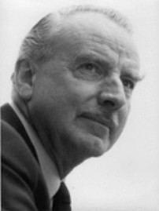
Чейз Джеймс Хэдли У меня на руках
четыре туза
Мир больших денег капризен. Еще вчера у Джека Арчера были престижная работа, шикарная любовница, репутация толкового юриста. Но неожиданно он потерял все, кроме таланта использовать человеческие слабости. Пытаясь вернуть прежнее везение, Арчер решается на большой блеф
Чейз Джеймс Хэдли Снайпер
К Джею Бенсону, владельцу стрелковой школы в Парадиз-Сити, обратился Огасто Саванто с выгодным предложением. За девять дней Бенсон должен сделать снайпера из сына Саванто, Тимотео. Но дело в том, что Тимотео боится оружия и не желает учиться.

Чейз Джеймс Хедли Это не мое дело
Корреспондент нью-йоркской военной газеты Стив Хармас приехал в Лондон, чтобы увидеться со своей любовницей Неттой Скотт. Встреча так и не состоялась - Нетта покончила с собой. Но Стив слишком хорошо ее знал, чтобы поверить в это. И начал разыскивать тех, кто был связан с ней в последнее время. Вскоре он выяснил, что все эти люди так или иначе имеют отношение к краже драгоценностей...

Шилова Юлия Неверная, или Готовая вас полюбить
Легкомысленность в некоторых случаях украшает девушку, но порой доводит до беды. Предложение молодого человека, сидевшего за рулем дорогого автомобиля, подвезти ее, студентка и отличница Наташа приняла с удовольствием. Она согласилась поужинать в ресторане, а потом прокатиться к новому знакомому на дачу. Страсть кружила голову, казалось, вот она любовь с первого взгляда!

Шилова Юлия Любовь проверяется
временем или его нежная дрянь
Эффектная зеленоглазая Валерия сама бы рада была изменить свою жизнь, но это никак не удается.
Ее любовник — криминальный авторитет, ее работа смертельно опасна, ее душа пуста без любви.
Временами она чувствует себя настоящей дрянью. Чаша терпения переполняется, когда Валерия видит очередного «клиента», умирающего в страшных мучениях в подсобке ресторана. Она бежит прочь. И на Арбате встречает того, рядом с кем ощущает себя чистой и невинной, хрупкой и ранимой. Но не так-то просто вырваться порочного круга, выйти из преступной игры, в которую она так долго играла

Шилова Юлия БАЗАРНОЕ СЧАСТЬЕ
Глядя на тяжелые грязно-серые баулы, доверху набитые дешевыми польскими юбками, Лариска тяжело вздохнула: продать бы... И дернул ее черт взять неходовой товар! `Ладно, подруга, прорвемся,- весело подмигнула ей соседка. - Вон Валентиновна идет. Сейчас она нам с тобой враз покупателей организует`. Через два часа довольные девчонки, подсчитав выручку, отправились по домам. Но вместо уютной квартирки в спальном районе Москвы одна из них оказалась на кладбище в свежевырытой могиле, поджидавшей новопреставившегося старичка.
С этой минуты захватывающее приключение на редкость предприимчивой героини нового авантюрного романа Ю.Шиловой "Базарное счастье" только начинается...

Шилова Юлия Заблудившаяся половинка, или Танцующая в одиночестве
Красота, любовь и счастье.
У нее было все это, но так недолго.
Кто скажет, как удержать три драгоценные дара, как пронести их через всю жизнь?
Сила взаимной любви, казалось бы, способна перевернуть мир, но наталкивается на жестокую преграду — чужую страсть и злобу.
Что победит в этой схватке?
Иногда отчаяние и страх охватывают Нину, и уже не верится, что ей суждено счастье.
Оно возможно! Но только при условии, если любимый будет рядом…

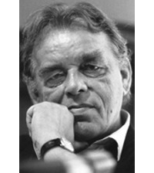

Штраль Руди Здесь, а не там, там, а не здесь
Описание: Ута, молодая одинокая женщина, работает администратором в гостинице провинциального городка. Она мечтает уехать в столицу. Но встреча с Каем, приехавшим работать в этом городе, многое меняет в жизни обоих

Эктор Сергей Случайное знакомство
Замечательный радиоспектакль о влюбленных и для влюбленных...

Юрский Сергей Спотыкач
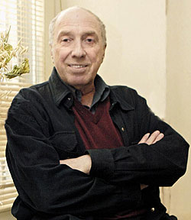
"Вот вертится на языке вопрос: а вы, уважаемый читатель, вы вообще-то сознаете, что мы живем в новом тысячелетии? Я, например, до сих пор не могу к этому привыкнуть. Сам я типичное явление прошлого века. А время новое. Вот тебе и конфликт! И решил я попробовать разные лобовые столкновения с действительностью сделать темами для разговоров с себе подобными. И пошло…"
Описание: В данный сборник вошли газетные публикации известного актера, которые на протяжении нескольких лет печатались в "Новой газете".

